「月惑星探査の来たる10年」第一段階パネルへの意見書

確認： 本意見書は日本惑星科学会が行う「月惑星探査の来たる10年」検討の第一段階においてパネルリーダーが意見取りまとめを行うための資料として提出して頂きます．将来の月惑星科学・探査において最も重要になるであろう，第一級の科学について提案して下さい．意見書の内容は公開討論会などで議論の対象となり，最終報告に反映されます．
締めきり： 2010年8月末日
提出： 電子ファイル（WordまたはPDF形式）で「月惑星探査の来たる10年」事務局（decade_sec@wakusei.jp）に送って下さい．事務局で取りまとめて，パネルリーダーに展開します．

※ 「月惑星探査の来たる10年」検討の詳細については，惑星科学会サーバから資料をダウンロードすることができます．https://www.wakusei.jp/news/announce/2010/2010_03_10/2010_03_09_introduction.pdf

■ 意見提出先パネル（希望するパネルに○をつけて下さい．複数回答可）
（○）地球型惑星固体探査パネル
（ ）地球型惑星大気・磁気圏探査パネル
（ ）小天体探査パネル
（ ）木星型惑星・氷衛星・系外惑星探査パネル

■ 提案タイトル
（ 火星気候変動解明のための堆積岩探査 ）

■ 代表者の氏名・所属・連絡先（E-mailアドレス，または電話番号とFax番号）
（並木則行 nori.namiki@perc.it-chiba.ac.jp Tel./FAX 047-478-4693 ）

■ 共同提案者の氏名・所属（適宜追加して下さい）
（ 並木則行，荒井朋子，小林正規，千秋博紀，和田浩二，大野宗佑，石橋高，後藤和久， ）
（ 亀田真吾（千葉工業大学 PERC），臼井寛裕（JSC/NASA），小松吾郎（IRSPS）， ）
（ 宮本英昭，橘省吾，杉田精司，長勇一郎（東京大学），岡田達明，大竹真紀子， ）
（ 久保田孝（ISAS/JAXA），出村裕英，小川佳子，浅田智朗，平田成，北里宏平，奥平恭子， ）
（ 寺薗淳也（会津大学 Arc-Space），高橋幸弘（北海道大学） ）
（ ）
（ ）

■ 要約（400字程度）
（ 太古，火星の気候は温暖湿潤で，液体の水が存在していたと考えられている．一方，現在の気候は寒冷乾燥である．水はいつ，どこに，どのように存在したのか？NASAとESAはこの点に目的を絞り込み，“follow the water”という標語を掲げて一連の火星探査を実施してきた．その結果，火星は着陸地点毎に全く異なると言えるほど多様な地質環境を持つことが明らかになった．このように複雑で多様な惑星の気候システムを解明するために，われわれは表層環境の変遷に主眼を置き，炭酸塩や硫酸塩堆積物に代表されるような堆積状況，鉱物相の同定や化学組成の決定を調べることが重要であると考える．また，海の存在を確認し，その存在期間を制約するという目的から，海岸線を探索するような着陸地点選定も考えている．北半球低地と南半球高地の境界付近に着陸し，堆積層序の不整合や水成堆積物，あるいは衝突に伴う津波堆積物・津波作用による地形の探索を行うことが重要である． ）

■ 本意見書の内容（テキストおよび図表）をパネルリーダー並びに事務局がパネル討論と各種報告書へ引用することについて承諾しますか？（いずれかに○）
（○）承諾する （ ）承諾しない

■ （上で「承諾する」に○をされた方のみ）引用時には協力者リストを付加する場合があります．協力者リストに氏名を公表することを希望しますか？（いずれかに○）
（○）希望する （ ）希望しない
・自由記述（3ページ以内，図表の貼り付け可）

1. 火星生命と気候変動
生命の誕生には環境，特に水が重要な役割を果たしているはずである．太古，火星の気候は温暖湿潤で，液体の水が存在していたと考えられている．一方，現在の気候は寒冷乾燥である．水はいつ，どこに，どのように存在したのか？アメリカとヨーロッパの宇宙機関はこの点に目的を絞り込み，“follow the water”という標語を掲げて一連の火星探査を実施してきた．狙ったのは過去に存在した水の記録を刻んだ堆積岩である．着陸地点毎に多様な地質環境をみせる火星では，これまでのNASA/ESAの着陸探査で解明されていない，重要な問題が多く残されている．

2. 堆積岩調査
堆積岩とは，堆積物が累積し続成作用を受け固結することでできる岩石である．地球上では一般に海や湖，河口域など，水の影響を受ける場所で形成される場合が多い．一方，火星においても堆積岩は報告されているが，その大部分はダストが降り積もって形成された風成層や，衝突に伴うイジェクタ層だと考えられる．一方，水（もしくは他の液体）の作用による堆積岩も，クレーター湖やアウトフローチャネル，巨大峡谷内，かつて海が存在した可能性のある北部低地などで報告されている．水が長期間存在していたとすると，生命が持続的に存在可能だったかもしれず，したがって堆積岩中に有機物として生命の痕跡が保存されている可能性がある．

2.1 海岸地形と堆積作用
火星の北部低地にかつて海が存在したのかは，1980年代から今に至るまで論争が続いている大きなテーマである．地形・地質学的研究としては，マース・オービターのレーザ高度計(MOLA)の地形データから海岸線地形の存在が推測される一方で，該当箇所の高解像度画像には海岸線特有の地形が見られないという問題点も挙げられている．近年では，ガンマ線分光計 (GRS)により得られた元素分析の結果，カリウムやトリウムなどの水溶性の高い元素が，推定されている海岸線より標高が低い場所に相対的に多く含まれていることから，かつて海が存在した可能性が高いと考えられている．
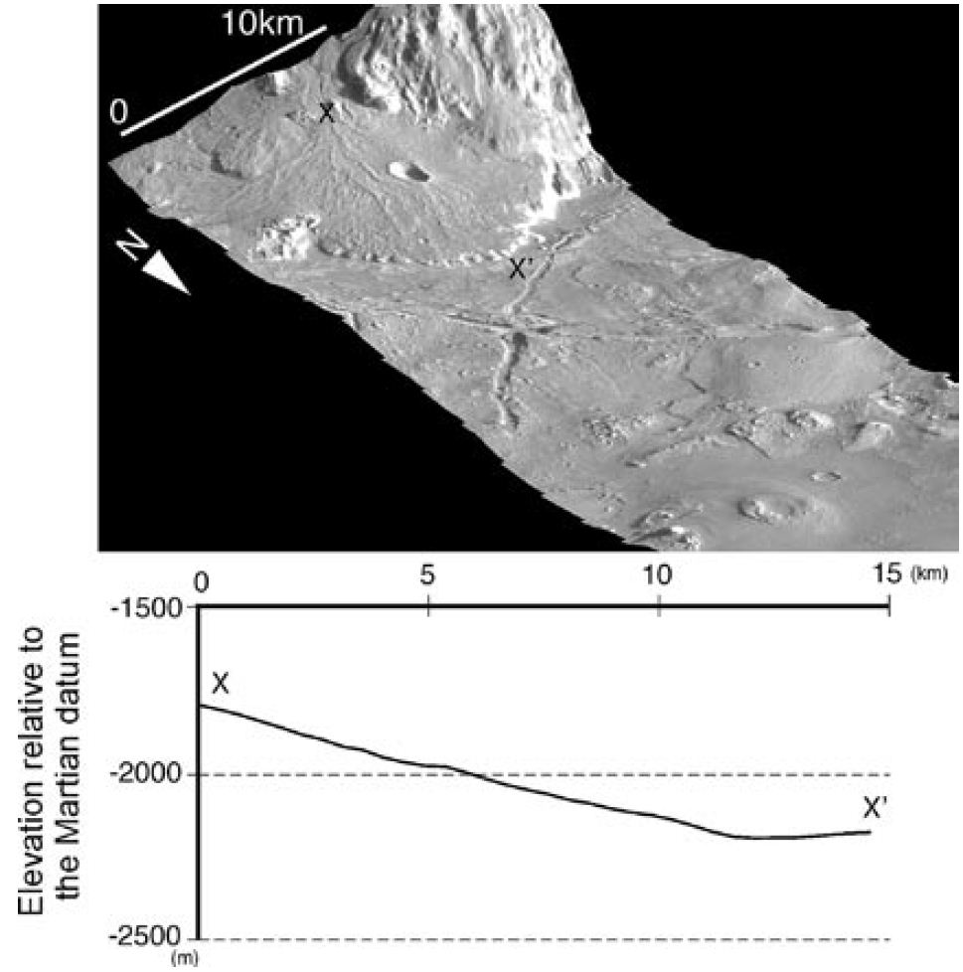
図2-1 ホールデン・クレーター内部に存在する扇状地 [1]．

2.2 湖底堆積物とシーケンス層序学
火星には，かつて数多くの湖（クレーター湖など）が存在したと考えられる．例えば，EberswaldeクレーターやHoldenクレーター（図2-1）などでは，水などの液体がクレーター内部に流れ込んだ際にできる水路（河川？）と，運搬された土砂がクレーター内部に堆積してできる扇状地状三角州が存在している．
近年，火星の湖底堆積物の形成史を理解するために，シーケンス層序学的手法を適用した研究が増えている．シーケンス層序学とは，海水準変動を中心にすえて地層の成因を解釈するというもので，地球上では石油根源岩探査などに活用されている．例えば， Melas Chasmaの壁面の露頭で，急傾斜のクリノフォーム（水中に形成される急傾斜の斜面堆積物）やチャネルのような窪みが存在することから（図2-2），かつてこの場所には相当量の水が存在し，水面下で大規模な堆積作用が起きていたことが示唆されている．生命起源の有機物が火星に存在する場合，クリノフォームの先端部付近は今後の探査地点の候補として挙げられる．同様に，Eberswaldeデルタのシーケンス層序学的解析からはデルタ堆積物が3つの堆積シーケンスに区分でき，クレーター湖内の湖水面変動に伴い堆積したと考えられることが明らかにされている．
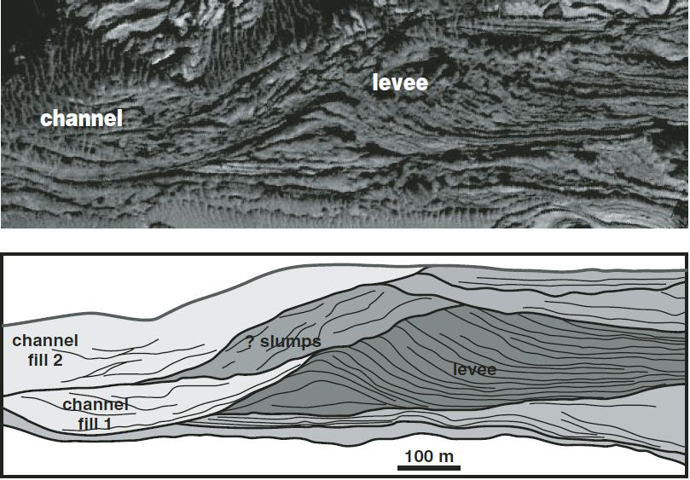
図2-2 Melas Chasma南部に見られるクリノフォーム [2]．

2.3 堆積岩から読み取る火星の気候進化
火星の気候進化過程を解明するためには，二酸化炭素や水の行方，および表層の酸化還元状態や酸性度といった表層環境の変遷を明らかにする必要がある．これまでの軌道からのリモートセンシング探査結果によれば，含水鉱物や赤鉄鉱・硫酸塩岩が火星表面に存在することが明らかになっている．そのため，過去に水が火星表面に大量に存在していたはずで，現在でも地下水の存在が示唆されている．また，そのような堆積岩の存在から，表層の酸性度や酸化還元状態の変遷についても示唆が得られている．一方，炭酸塩岩は図2-3に示すように分布に偏りがある．その理由を詳細に調査・解明することは，火星古環境の理解につながる．硫酸塩岩と炭酸塩岩などの形成地域および形成順序を知ることは，表層環境の温度，ph，酸化還元状態や酸性度の変遷，表層水の行方（特に開水面と液相の水の有無）および大気中の二酸化炭素の行方を知るうえで欠かせない．
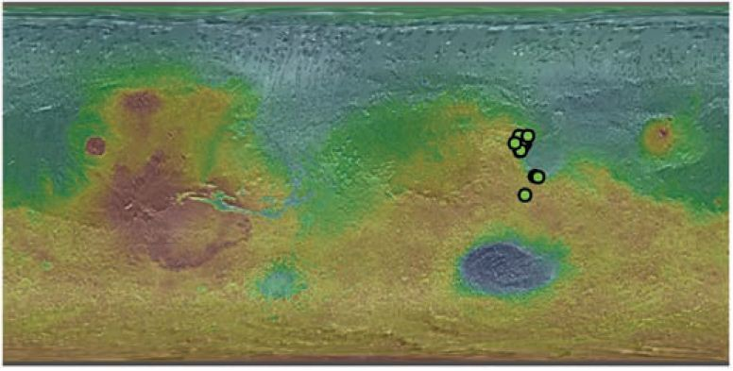
図2-3 リモートセンシングデータにもとづく炭酸塩岩の分布図．CRISMデータによる全球分布図 [3]．

2.4 堆積岩調査の今後と着陸候補地点
NASAが2011年に打ち上げ予定のマース・サイエンス・ラボラトリーは，火星はかつて生命が存在可能な環境だったかを調べることを目的としており，火星上の生命の痕跡（有機物）を調べることに重点が置かれている．現在，調査の候補地として挙げられているのは，Eberswalde クレーター(24° S, 327° E), Holden クレーター(26° S, 325° E), Mawrth 峡谷(24° N, 341° E)，Gale クレーター(5° S, 137° E)の4箇所で，いずれも水の作用による堆積層が確認されている場所である（図2-4）．
マース・サイエンス・ラボラトリー後のNASAやESAの探査計画は，“フォロー・ザ・ウォーター”や“生命生存可能環境の探索”からさらに一歩進み，“生命存在の証拠探し”をキャッチフレーズに生命探査を前面に押すものになる．2018年には，NASAによるマース・アストロバイオロジー・エクスプローラー/キャッチャー(MAX-C)とESAによるエクソ・マースの2台のローバーによる生命探査が計画されている．これらの探査の中心になるのが地中掘削である．例えば，MAX-Cは～10 cmの深さのコア試料を掘削・採取し，将来の火星ミッションによって地球へ試料を持ち帰ることが計画されている．一方，エクソ・マースは地中レーダー探査と～2 mの掘削を行い，ローバに搭載した分析機器で化学分析などを行う予定である．火星の表面環境は有機物の保存が難しく，地下にある物質の調査を行うことは火星探査の重要項目とされている．

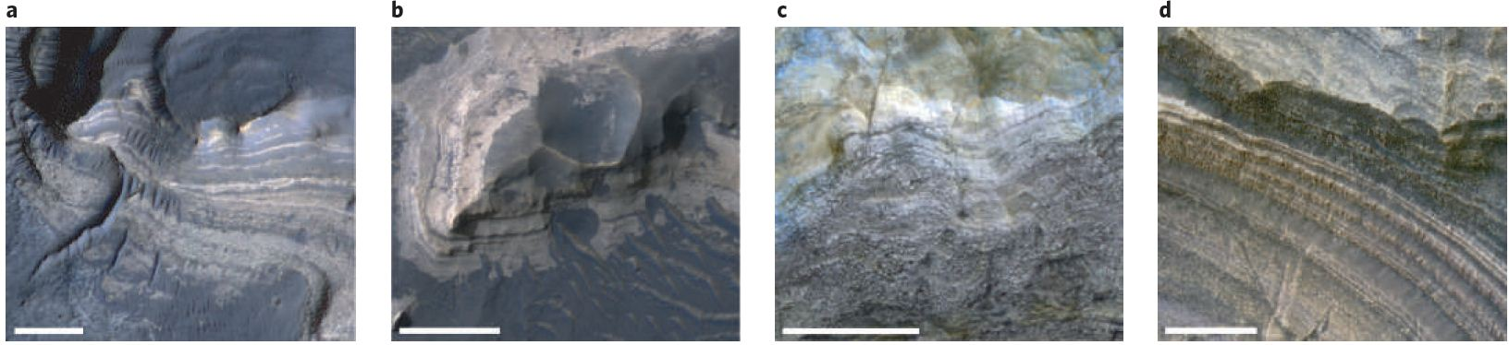
図2-4 マース・サイエンス・ラボラトリーの着陸候補地点に分布する堆積岩の露頭 [4]．a: Eberswaldeクレーター, b: Holdenクレーター, c: Mawrth峡谷, d: Galeクレーター．

日本が堆積岩調査を行う場合，表層環境の変遷に主眼を置き，炭酸塩に代表される塩類や風化鉱物の堆積状況に注目することが重要と考えられる．この観点で，リモートセンシングデータの詳細解析がすすんでいる地域にNili Fossaeがあげられる．同地域は複雑なテクトニクスを示すことでも知られているが，最近ではメタンガスの発見でも注目を集めている．メタンは蛇紋石の生成に伴ってできることがあり，実際この地域で蛇紋石が見つかっているのはなにか関連があるのかもしれない．また，海の存在を確認し，その存在期間を制約するという目的から，海岸線を探索するような着陸地点選定も考えることが可能である．その際には北半球低地と南半球高地の境界付近に着陸し，堆積層序の不整合や水成堆積物，あるいは衝突に伴う津波堆積物・津波作用による地形の探索を行うことが重要と考えられる．

[1] Pondrelli et al. (2005): Complex evolution of paleolacustrine systems on Mars: An example from the Holden crater. Journal of Geophysical Research, 110, E04016, doi:10.1029/2004JE002335.
小松吾郎 （2008）. GISの火星地形研究への応用. 地学雑誌, 117, no. 2, 401-411.
[2] Dromart et al. (2007) Stratigraphic architectures spotted in southern Melas Chasma, Valles Marineris, Mars. Geology, 35, 363-366.
[3] Ehlmann et al. (2008) Orbital identification of carbonate-bearing rocks on Mars. Science, 322, 1828-1832.
[4] Grotzinger, J. (2009) Beyond water on Mars. Nature Geoscience, 2, 231-233.

